현대 신사의 품격, BAUME & MERCIER
클립튼 패티나(CLIFTON PATINA)

2013년 첫 선을 보인 클립튼 컬렉션은 세련된 취향과 라이프스타일을 지닌 시크한 도시 남성들을 위해 탄생했습니다. 완벽한 신사들의 모습을 더욱 빛내기 위해, 올 연말까지 클립튼 시계를 구매하시는 모든 분들께 Baume & Mercier는 다양한 컬러의 패티나 가죽 스트랩 한 개를 제공해 드립니다.

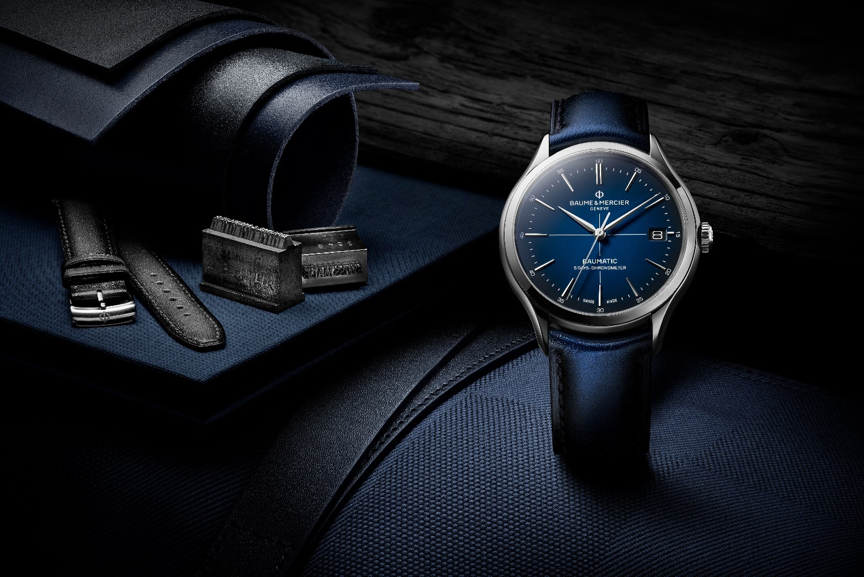

우아함의 역사, 클립튼 컬렉션

메종의 역사는 폴 메르시에(Paul Mercier)가 윌리엄 봄(Wiliam Baume)이 고안한 하이 워치메이킹에 미적 방향성을 제시하면서 시작되었습니다. 이후, 장인정신과 스타일 탐구를 이어가며 역사가 깊어졌습니다. 우아한 심미주의자였던 윌리엄 봄은 일곱 가지 언어를 여유롭게 구사할 만큼 언어를 사랑하고, 예술을 향한 열정이 남달랐으며, 사람들과 관계를 맺는 데에도 능했습니다. ‘신사’라는 이름에 걸맞은 인물이었던 봄은 타임피스 디자인으로 세계적인 명성을 얻었습니다.

클래식하면서도 현대적인 클립튼 컬렉션은 세심하게 그려낸 곡선, 완벽한 비율, 자연스럽고 세련된 원형 케이스를 바탕으로 메종의 전통을 이어갑니다. 클립튼은 캐주얼한 모델부터 고급스러운 모델까지 다양한 시계를 선보입니다. 미니멀한 디자인부터 캘린더나 문 페이즈와 같은 컴플리케이션까지 모든 클립튼 애호가들을 만족시킬 것입니다.

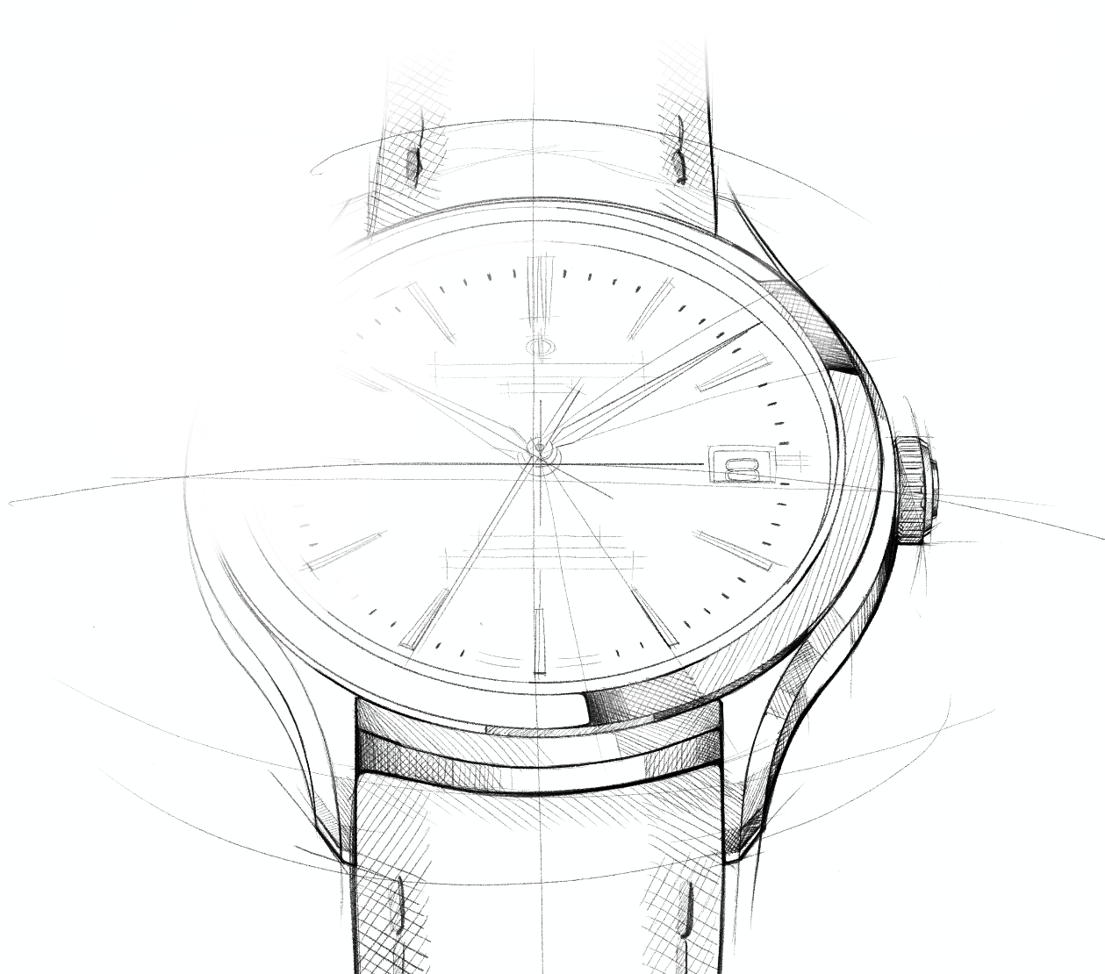

기술의 정점은 단연 메종의 보매틱 무브먼트입니다. 높은 정확도와 신뢰성을 바탕으로 탁월한 워치메이킹 정신을 이어가며 일부 모델은 COSC 인증을 받았습니다. 1,500가우스의 높은 자기장 보호 성능을 갖추고 있습니다. 높은 정확도를 자랑하는 클립튼은 일상 속에서 여러분의 든든한 지원군이 되어줄 것입니다. 5일간의 파워리저브(약 120시간)로 놀라운 자율성을 보장하며, 5 ATM(약 50 m) 방수 기능을 제공합니다.
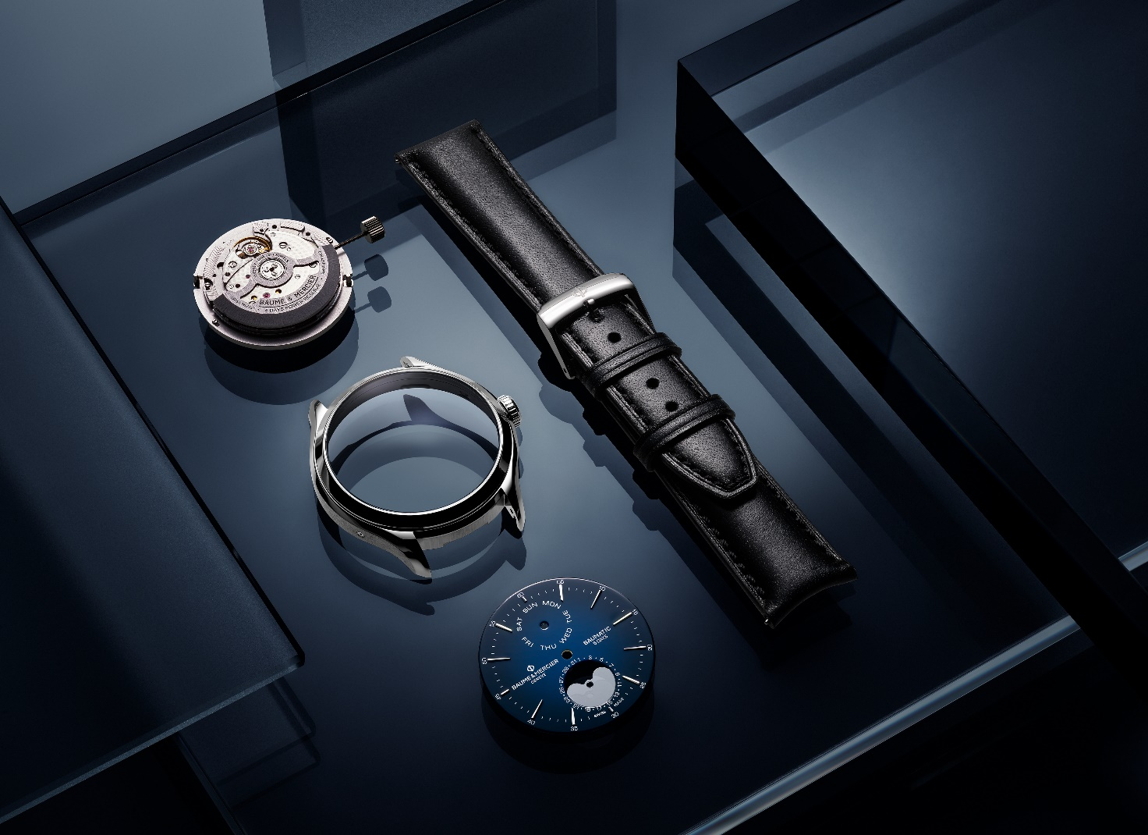

시각적으로는 무브먼트의 정교한 마감이 진주 장식의 브릿지, 샌드블라스트와 콜리마송 처리된 플레이트, 코트 드 제네바(Côtes de Genève) 장식이 더해진 로터를 더욱 돋보이게 합니다. 또한, 사파이어 케이스 백을 통해 로터를 감상할 수 있습니다.

Baume & Mercier의 모든 시계와 마찬가지로 클립튼 역시 디자인을 강조한 오브제입니다. 형태와 라인, 구조와 비율의 균형감, 섬세하게 다듬어진 컬러와 텍스처를 지닌 시계로, 스위스 장인정신을 고스란히 담고 있습니다.

역사, 문화, 품질, 아름다움, 위상, 성공까지, 클립튼은 신사들이 시계에 기대하는 모든 가치를 담고 있습니다.

완벽한 신사의 예술와 품격

클립튼 컬렉션은 신사들의 품격과 세련된 드레스 코드가 주를 이루던 1950년대의 분위기를 반영했습니다. 1950년대 남성복은 핏이 강조된 정장와 슬림한 재킷, 그리고 주름 잡힌 바지가 특징이며, 대부분 맞춤으로 제작되었습니다. 시계 외에도 구두, 모자, 넥타이를 비롯한 액세서리들이 정교하고 세련된 스타일을 완성하는 필수 아이템으로 자리 잡았습니다. 포멀한 스타일이 주를 이루었지만, 한편으로는 스포티하고 편안한 캐주얼 룩이 등장해 남성들에게 스타일을 바꾸는 즐거움을 선사했습니다. 당대를 상징하는 인물로는 화려한 테일러드 룩을 선보인 캐리 그랜트(Cary Grant)와 스티브 맥퀸(Steve McQueen)이 있습니다.

Baume & Mercier에게 1950년대는 기술과 창의성 면에서 영감의 원천과도 같습니다. 2차 대전 이후, 메종은 날짜와 요일, 주, 달을 표시하는 캘린더 시계를 출시하는 한편, 당시로서는 획기적이었던 방수기능이 탑재된 시계를 선보이기도 했습니다. 1955년경, 메종은 시계 업계에서 가장 스타일리시하고 완성도 높은 크로노그래프로 유명세를 떨쳤습니다. 스위스 르 브라쉬(Le Brassus)에서 제작된 크로노그래프는 자체제작 무브먼트와 정교한 컴플리케이션을 갖추고 있었습니다. 요일과 달을 표시하는 창, 바늘로 표시되는 날짜 등 완전한 캘린더 기능뿐 아니라 문 페이즈, 짧은 시간을 측정할 수 있는 누적계 기능도 포함되어 있었습니다. 일부 모델은 통화 시간을 측정할 수 있어 비즈니스맨들에게 인기를 얻었고, 다른 모델은 의사를 위해 맥박을 측정하는 기능을 갖추고 있었습니다.

1950년대 출시된 크로노그래프는 Baume & Mercier가 제작한 컬렉션에 이름을 올렸습니다. 기능성, 정교함, 우아함을 두루 갖춘 크로노그래프는 메종의 가치를 구현한 시계였습니다. 메종은 크로노그래프의 성공으로 20세기 초 윌리엄 봄에 버금가는 명성을 얻었습니다. 1950~1960년대 사이 주목받는 워치메이커 중 하나였던 메종은 미국에서 괄목할 만한 성공을 거두며, 이탈리아 다음으로 큰 시장을 확보하게 됩니다. 1955년에는 뉴욕에 지사를 설립했습니다.
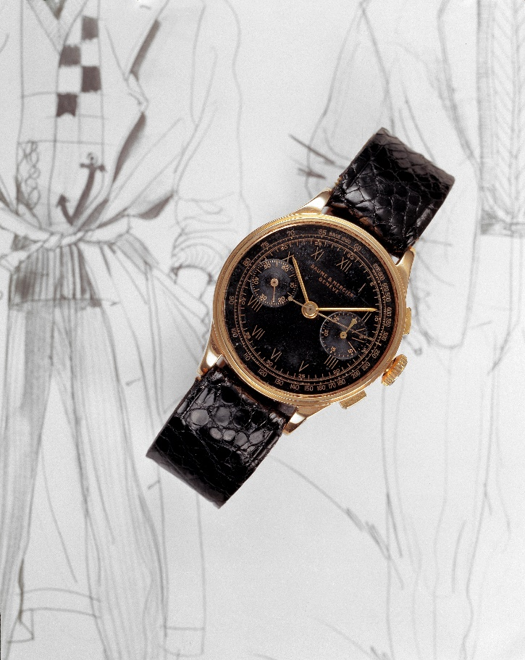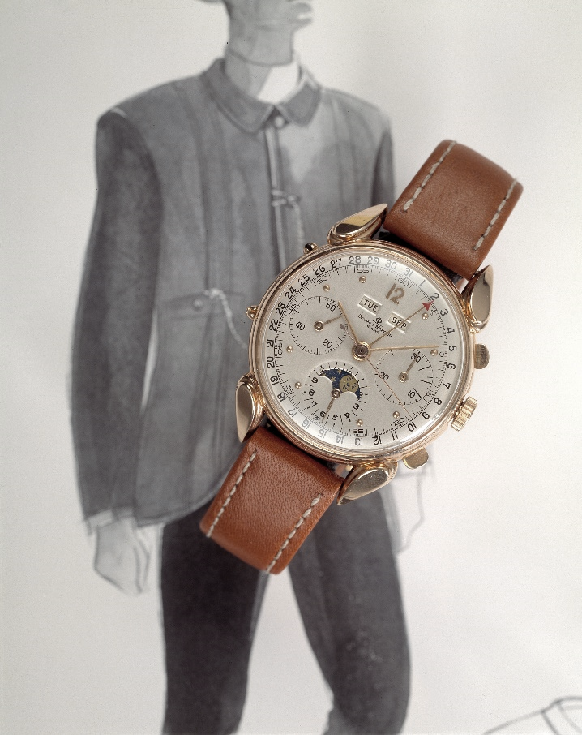

당대의 스타일을 반영한 라운드 워치는 신사들이 추구하는 세련미의 정수를 보여주었습니다. 가죽 스트랩 위에 놓인 섬세한 케이스는 주로 골드로 제작되어 눈길을 끕니다. 부드러운 돔 형태의 유리 아래에는 대체로 밝은 색상의 다이얼이 자리하고, 아라비아 숫자가 배치되어 있습니다. 디자인은 간결하고 정교합니다.

1950년대는 빈티지의 전성시대였습니다. 그리고 2024년, 그 빈티지 감성이 돌아옵니다. 워치 디자이너들은 빈티지한 감성을 현대에 맞게 풀어가며, 새로운 스타일을 더하기 위해 실루엣과 패브릭을 새롭게 해석했습니다. 이처럼 워치메이커들은 시대를 대표하던 모델을 재현하거나 현대적인 면모가 돋보이는 시계로 재해석하기도 합니다.

빈티지 감성은 하나의 룩을 넘어 심도 있는 아이덴티티로 자리하고 있습니다. 클립튼을 착용한 2024년판 신사들은 강단과 매너를 바탕으로 ‘삶의 예술(art de vivre)’을 추구합니다. 그만큼 Baume & Mercier에게 화려하지 않은 럭셔리라는 가치가 중요하기 때문입니다. 신사들은 고급스러운 소재와 구조적 컷팅, 완벽한 마감을 중요시하며, 디테일에도 각별한 주의를 기울입니다. Baume & Mercier와 함께 레트로의 매력과 과감한 혁신 사이에서 균형을 찾으며, 변치 않는 아름다움을 추구합니다. 감각적이고 기준이 높은 남성들은 감성과 완성도를 중시하며, 기술에 매료되고 때로는 섬세함에 감동받기도 합니다. 정중하고 정직하며 교양까지 갖춘 이들은 자신감이 넘치고, 너그럽고 열린 마음을 가졌습니다.

메커니즘을 열정적으로 탐구하는 이들에게 있어 워치메이킹은 지식의 터전이자 놀이터입니다. 마치 시가의 연기와 빈티지 위스키의 향을 음미할 때처럼 숨겨진 비밀을 찾는 즐거움에 푹 빠져들기 때문입니다.

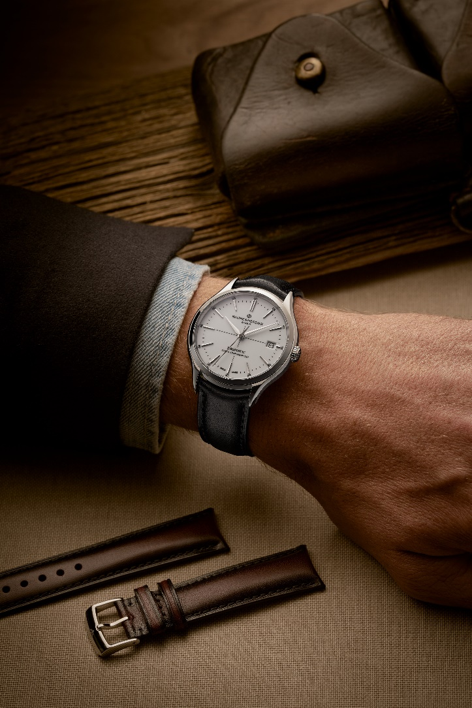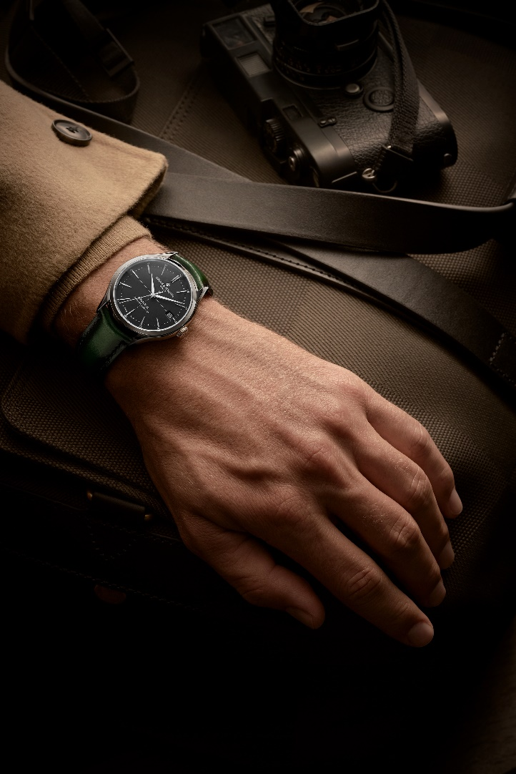

자연스러운 매력의 패티나 가죽

Baume & Mercier가 선보이는 클립튼은 소재와 컬러를 중심으로 구현한 새로운 스타일로 여러분을 초대합니다.

톤온톤 스티치로 장식한 부드러운 송아지 가죽 스트랩은 정교하게 작업한 패티나 마감으로 은은하게 빛나고 스타일리시한 남성들이 선호하는 빈티지 룩을 구현합니다. 패티나 가죽은 흘러가는 시간의 고귀함을 상징하며, 가죽의 미묘한 빛깔을 드러냅니다.

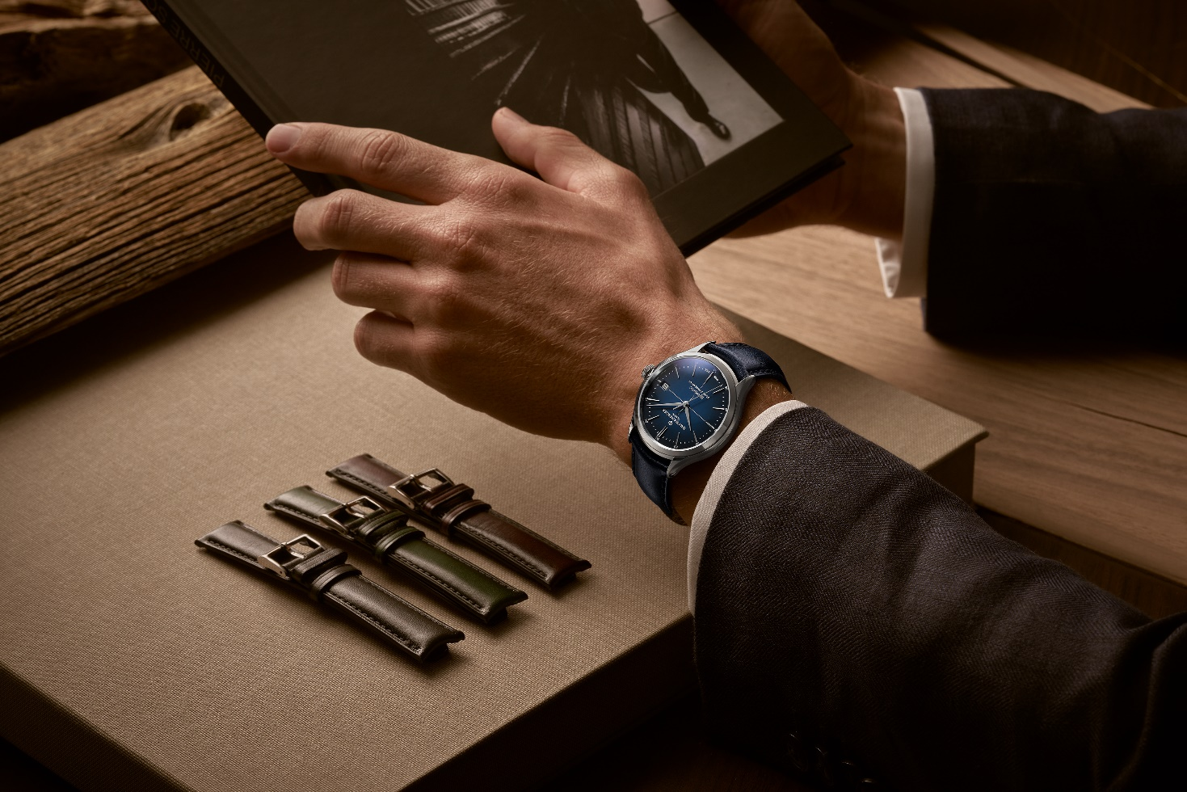

그레이 블랙, 블루, 그린, 버건디, 브라운, 퍼플 등 여섯 가지 클래식한 컬러로 제공되는 스트랩은 신사들의 패션과 완벽하게 어우러집니다. 이번에 선보이는 컬러 라인업은 다양한 패션 스타일과 조화롭게 어울립니다. 일상의 순간과 특별한 이벤트에도 잘 어울리며, 스타일에 변화를 주어 재미를 더할 수도 있습니다.

이번 컬렉션에서 선보이는 화이트, 블루, 블랙, 그레이, 초코 브라운, 그린 컬러 멀티 다이얼과 스트랩은 상상력을 자극합니다. 자신이 꿈꾸던 조합으로 컬러로 매치하여 원하는 스타일을 구현해보세요.

스트랩은 매우 안정적인 곡선형 바렛 시스템을 통해 별도의 도구 없이 변경이 가능합니다. 안전 푸시 버튼이 달린 폴딩형 또는 핀 버클은 스테인리스 스틸 또는 로즈 골드(750/1000)로 제작되었습니다.

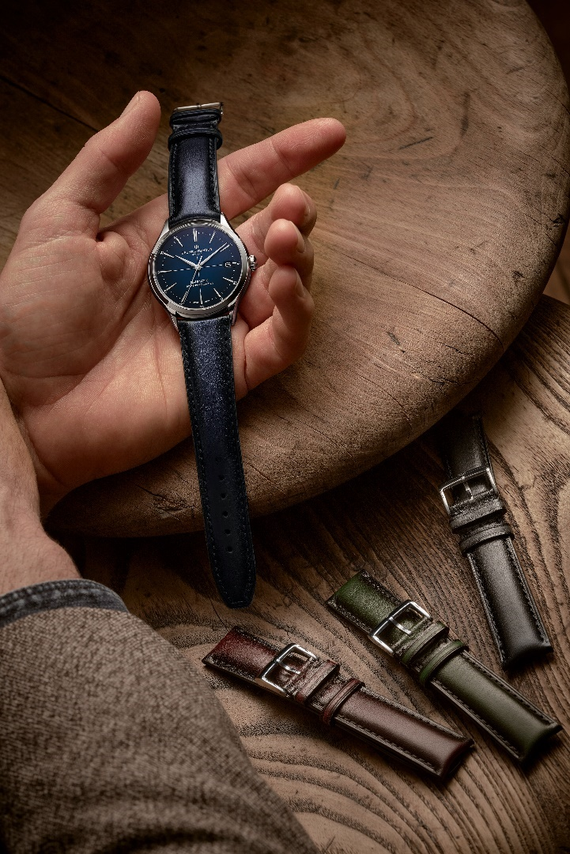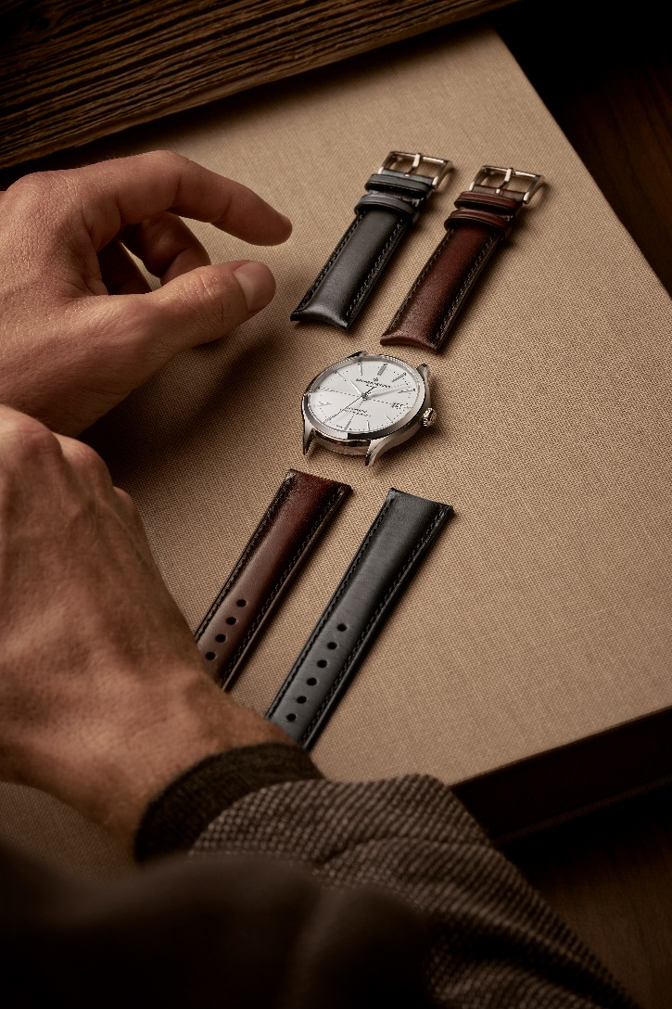

새로운 클립튼 스타일로 손목을 장식하고 신사의 품격을 한층 돋보이게 해주는 타임피스를 자신 있게 드러낼 수 있을 것입니다. 정확성이란 곧 시간을 지키는 것을 의미합니다. 이는 기본적으로 갖춰야 할 예의입니다. 신사라면 모름지기 자신이 소유한 것과 맡은 일에서 약속을 지켜야 하기 때문입니다.

Baume & Mercier에 대해

시계 Baume & Mercier 메종은 1830년 스위스 쥐라의 중심부에서 태어나 세계적인 명성을 누리고 있습니다. 스위스 쥐라 중심에 있는 공방부터 제네바 본사까지 메종은 고객에게 최고 품질의 시계를 제공합니다. 형태에 초점을 맞춘 디자인과 고객을 위한 워치메이킹 기술 혁신 사이에서 균형을 추구하는 Baume & Mercier 는 디자인 노하우와 메종의 시계 기술을 이어가며 워치메이킹의 역사를 계속해서 써내려갑니다. 설립자인 윌리엄 봄(William Baume)과 폴 메르시에(Paul Mercier)의 만남과 이어지는 노하우가 고전주의와 창의성, 전통과 현대성, 우아함과 개성, 그리고 그 어느 때보다 현대적인 요소를 결합합니다.

www.baume-et-mercier.com

